Université privée de fes
Rapport du projet
Visualisation des matches de football à l’aide de la réalité mixte
Sous l’encadrement de
Mr. Zaifri Mohammed

Élaboré par :
- Ali BOUZIANE
- Abdelali MARDI
- Ayoub ELABBADI
- Ahmed DIDOUH
- Mohammed Amine FARAH
- Youness AOUAM
Année universitiare : 2024/2025

SOMMAIRE

Ⅰ – Présentation Générale…………….………………………………………........................... 2
- Introduction……………………………………………………………........................... 2
- Contexte du projet………………………………………….…….……………………… 2
- Problématique………………………………………..…………………………………... 3
- Enjeux & Objectifs………………………………………...…………………………….. 3
Ⅱ – Analyse et Conception ……………..……………………...………………………………... 4
- Cahier des Charges……………………………………...………………………………... 4
  - Ressources.……………………………………………...………………….…..... 4
  - Plan Commercial……….……………………………...………………….……... 7
  - Analyse des Besoins..……… ……………...…………………………………..... 9
  - Livrables…………….……….………………………....................................... 10

- Modélisation & Conception………………………………............................................ 10
  - Diagramme Use Case……….……………………………..………………………… 10
  - Architecture du Projet ……………………………………………………………..... 10
  - Charte Graphique …………………………………………………………………… 11
Ⅲ – Réalisation ………………………………………….......………………………………….. 15
- Développement ………………………………………………………………………….. 15
  - Serveur Web Scraping(Flask)….………………………………………………….… 15
  - Serveur Streaming (Nginx) .….……………………..…………………………….… 16
  - Environnement MR …………………………………………………………………. 16
Ⅳ – Limitations et Défis…. ……………………………………………………………………. 20
Ⅴ– Conclusion…………………………………………...………………………………………. 22

Ⅰ – Présentation Génerale
- Introduction :
Le monde du sport évolue constamment grâce aux avancées technologiques, et la réalité mixte (MR) ouvre de nouvelles perspectives en matière d’analyse et d’interaction. Aujourd’hui, l’analyse des matchs repose principalement sur des statistiques brutes et des images vidéo, ce qui limite la compréhension en temps réel du jeu. Afin d’améliorer cette analyse et offrir une expérience plus immersive aux entraîneurs, aux joueurs et aux spectateurs, nous proposons une application de réalité augmentée capable de visualiser le terrain et les mouvements des joueurs en temps réel.

- Contexte du projet :
- Semaine d’ingénieur : Cet événement annuel à l'Université Privée de Fès (UPF) met en avant les compétences des étudiants en ingénierie et vise à répondre aux défis technologiques et sociétaux contemporains. Le projet s'inscrit dans le cadre de la préparation de la CAN 2025 et de la WC 2030, deux événements majeurs qui offrent des opportunités uniques pour l'innovation technologique au Maroc.


- CAN 2025 : Le Maroc ambitionne de renforcer son rôle en tant que hub sportif et économique en Afrique. Plusieurs domaines technologiques sont mis en avant, notamment l'expérience fan immersive, les infrastructures intelligentes, la sécurité et la logistique, ainsi que l'innovation sociale.

- Coupe du monde 2030 : Cet événement mondial nécessite des avancées technologiques majeures, notamment dans les domaines des stades intelligents, de la connectivité 5G/6G, de la sécurité renforcée, de l'expérience digitale globale, et de la durabilité écologique.

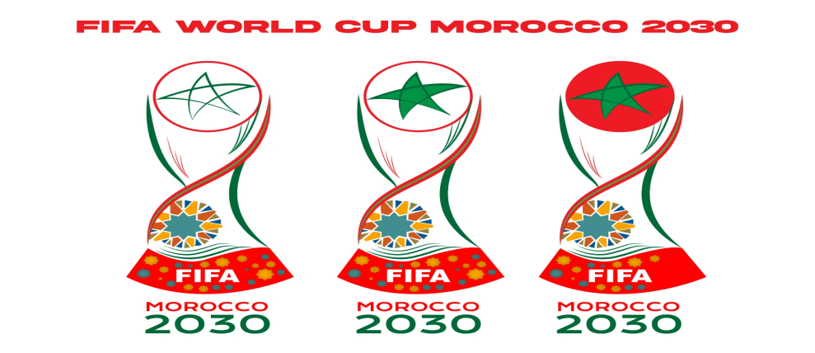

- Problématique :
L’analyse du jeu en temps réel représente un défi majeur pour les entraîneurs et analystes sportifs. Les méthodes traditionnelles, telles que la simple observation ou les vidéos enregistrées, ne permettent pas une visualisation intuitive et instantanée des performances et des stratégies déployées sur le terrain. De plus, les spectateurs, qu'ils soient dans le stade ou devant leur écran, ont une visibilité limitée sur certains aspects tactiques du jeu. Il devient donc essentiel de proposer un outil qui facilite l’interprétation des mouvements et améliore l’engagement des acteurs du sport.

- Enjeux & Objectifs :
- Pouvoir participer à la compétition pendant la semaine d’ingénieur afin de démontrer l’utilité et l’importance de la solution réalisé vis-à-vis des solutions concurrentes.
- Avoir un projet capable d’ajouter de valeur à l’infrastructure informatique du Maroc pendant les deux évènements la CAN et la coupe de monde.
- Promouvoir l’expérience des téléspectateurs des matches de football ainsi que les entraineurs.
- Créer des passerelles entre les universités, les startups et les institutions gouvernementales pour favoriser la recherche et le développement.
- Valoriser le savoir-faire marocain en matière d’ingénierie et d’innovation technologique.

Ⅱ – Analyse et Conception
- Cahier des charges :
1.1 – Ressources :

Tableau des Spécifications Matérielles :
Catégorie | Composant | Spécifications Minimales | Spécifications Optimales
Ordinateurs et Stations de Travail | Processeur (CPU) | Intel Core i7 / AMD Ryzen 7 | Intel Core i9 / AMD Ryzen 9
 | Carte Graphique (GPU) | NVIDIA RTX 3060 / AMD RX 6700XT | NVIDIA RTX 4090 / NVIDIA A100
 | Mémoire Vive (RAM) | 16 Go | 64 Go
 | Stockage | 512 Go SSD | 2 To NVMe SSD
 | Système d’exploitation | Windows 10 | Windows 11

Tableau des Matériels de Réalité Mixte :
Catégorie | Composant | Spécifications Minimales | Spécifications Optimales
Matériel de Réalité Mixte | Casques de Réalité Mixte | Microsoft HoloLens 2 | Magic Leap 2 / Oculus Quest 3
 | Caméras 3D | Intel RealSense D455 | ZED 2 Stereo Camera
 | Capteurs de Mouvement | Leap Motion Controller | HTC Vive Trackers
 | Dispositifs de Suivi Oculaire | Tobii Eye Tracker 5 | _______

Technologies utilisées :
- Développement Logiciel :
    - Python (pour le traitement des données et l'IA)
    - C# (pour le développement d'applications de réalité mixte)

- Moteurs de Jeu et Réalité Mixte :
    - Stereo Kit : Un framework léger pour le développement d'applications de réalité mixte.

- Gestion de Projet et Collaboration :
    - Jira
    - Git

- Création d'Animations :
    - After Effects (pour créer des animations visuelles pour les interfaces utilisateur de l'application de réalité mixte).

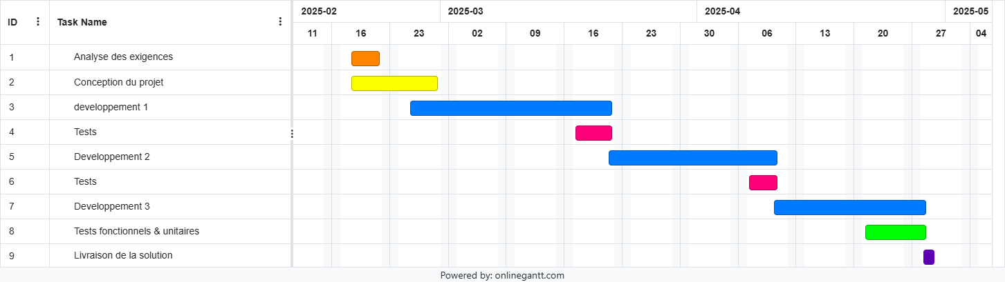
Planning du projet :

Présentation de l’équipe :

Nom & Prenom | Profil | Role
Aouam Youness | - Développeur python  - Développeur RA | Responsable du développement Front-End & Back-end
El Mardi AbdelAli | - Développeur des applications de réalité Mixte | Responsable de l’intégration et des interactions 3D
Bouziane Ali | - Artiste de modélisation 3D | Responsable des assets 3D et de l’optimisation
Elabbadi Ayoub | - Testeur QA en environnement 3D | Responsable des tests et validation visuelle
Didouh Ahmed | - Développeur des modèles Génératives AI | Responsable de l’intégration IA et automatisation
Farah Mohammed Amine | - Designer After Effects | - Chef de projet et responsable de la direction artistique  - Responsable documentation

1.2 – Plan Commercial :

Benchmarking :
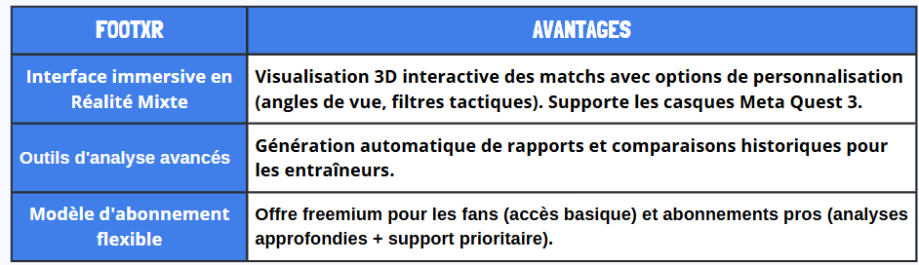
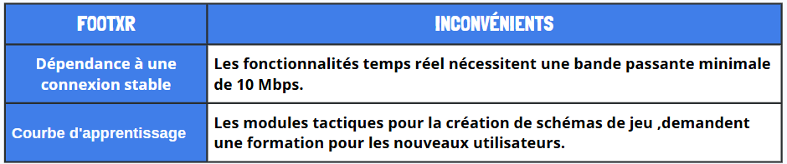
Tableau : Avantages et Inconvénients de FootXR

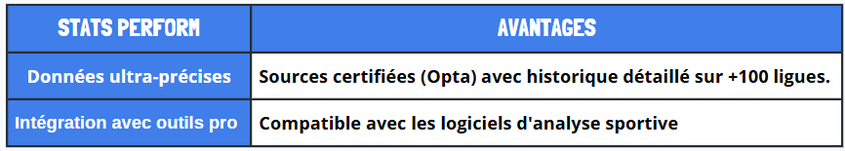
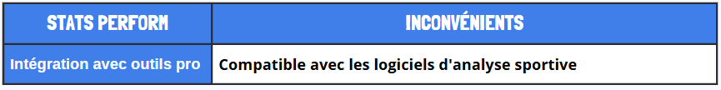
Tableau : Avantages et Inconvénients de Satas Perform

Considérations Marketing :
Ciblage :

- Les fans de football : Ceux qui suivent les matchs en direct au stade ou à la télévision et qui souhaitent une expérience immersive et enrichie grâce à la Réalité Mixte.

- Les entraîneurs et analystes sportifs : Professionnels cherchant des outils avancés et précis pour analyser la performance de leurs équipes, identifier les points forts et les axes d’amélioration.

- Les entreprises et sponsors : Marques et sociétés intéressées par de nouvelles opportunités publicitaires dans un environnement de Réalité Mixte, permettant une interaction plus engageante avec leur audience.

- Les diffuseurs et médias sportifs : Chaînes de télévision, plateformes de streaming et autres médias cherchant à innover dans la diffusion des matchs en intégrant des analyses interactives et des visualisations immersives.
- Les agences de publicité et annonceurs : Entreprises cherchant à exploiter le potentiel de la Réalité Mixte pour proposer des publicités interactives et dynamiques, s’adaptant au contexte du match et captant l'attention des spectateurs de manière innovante.

Stratégie Marketing :
  - Positionnement et Valeur Ajoutée
- Souligner l’aspect interactif et analytique pour les entraîneurs et analystes sportifs.
- Valoriser les opportunités publicitaires immersives pour les marques et agences.

  - Canaux de Communication et Promotion
- Réseaux sociaux & plateformes vidéo (YouTube, TikTok, Instagram, Twitter) : Démonstrations en vidéo et campagnes virales avec des extraits interactifs.
- Partenariats avec clubs et diffuseurs : Intégration de la solution dans des matchs de test et collaborations avec ligues sportives.
- Publicité ciblée & sponsoring : Campagnes sponsorisées sur des plateformes spécialisées en sport et en nouvelles technologies.

  - Monétisation et Stratégie Commerciale
- Offres sur abonnement pour les entraîneurs et analystes sportifs souhaitant un accès premium aux données avancées.
- Modèle freemium avec publicités : Accès gratuit aux spectateurs avec des espaces publicitaires interactifs pour les marques.

  - Engagement et Fidélisation
- Expérience personnalisée via l’analyse des préférences et interactions des utilisateurs.
- Programme de fidélité et exclusivités pour les abonnés premium et partenaires stratégiques.
- Mises à jour régulières pour intégrer de nouvelles fonctionnalités et améliorer l’expérience utilisateur.

  - - Analyse du besoin :
Créer une application de réalité mixte (MR) qui permet de visualiser le terrain de jeu et les mouvements des joueurs en temps réel, afin d’améliorer la compréhension stratégique du match pour les entraîneurs, les joueurs et les spectateurs ; afin d’atteindre les objectifs :
- Permettre l’affichage en temps réel des mouvements et positions.
- Proposer des statistiques enrichies (vitesses, distances parcourues, zones de chaleur...).
- Offrir des fonctionnalités d’analyse avancée : relecture d’actions, visualisation sous différents angles, filtres par joueur ou équipe.
- Rendre le système accessible via casque MR, tablette ou écran interactif.

  - - Livrables :
- L’application réalisée : la solution de visualisation des matches de football à l’aide de RA et réalité mixte.
- Un rapport contenant en détails les différentes étapes du développement les problèmes envisagées et les technologies utilisées.
- Une documentation contenant les étapes de l’installation et l’utilisation.
- Cahier de charges.

- Modélisation et Conception :

2.1- Diagramme de cas d’utilisation :

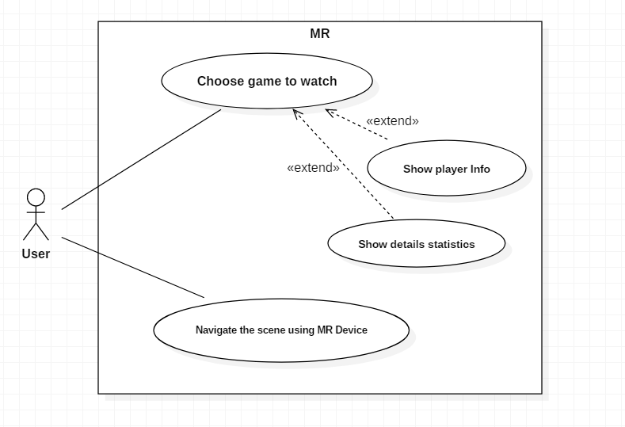

2.2- Architecture du projet :

2.2- Charte graphique :
Logo :
Intégrez le logo de l'Université Privée de Fès (UPF) avec les couleurs et typographies définies.
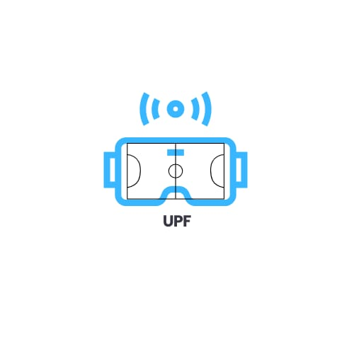

Palette de Couleurs :
Couleur | HEX | RGB | HSL
 | #363DB9 | (54, 61, 185) | (237°, 71%, 47%)
 | #C74B98 | (199, 75, 152) | (323°, 62%, 54%)
 | #FFFFFF | (255, 255, 255) | (0°, 0%, 100%)

Typographie :
- Titres :
Roboto (Sans Serif) – Pour les titres et les éléments visuels importants.
- Texte :
Open Sans (Sans Serif) – Pour les paragraphes, les descriptions et les textes longs.
- Boutons :
  - Bouton Principal : Bleu (#363DB9) avec texte blanc (#FFFFFF) pour les actions principales.
  - Bouton Secondaire : Rose (#C74B98) avec texte blanc (#FFFFFF) pour les actions secondaires.
- Accessibilité :
  - Taille de police adaptable pour garantir une accessibilité optimale, notamment pour les utilisateurs ayant des besoins spécifiques.
  - Contraste élevé entre le texte et l'arrière-plan (ex : texte blanc sur fond bleu ou rose).

- Animations :
  - Effets subtils pour les transitions et les survols de boutons (ex : légère opacité ou changement de couleur au survol).
  - Animations fluides pour améliorer l'expérience utilisateur sans surcharger l'interface.

Arborescence et navigation :
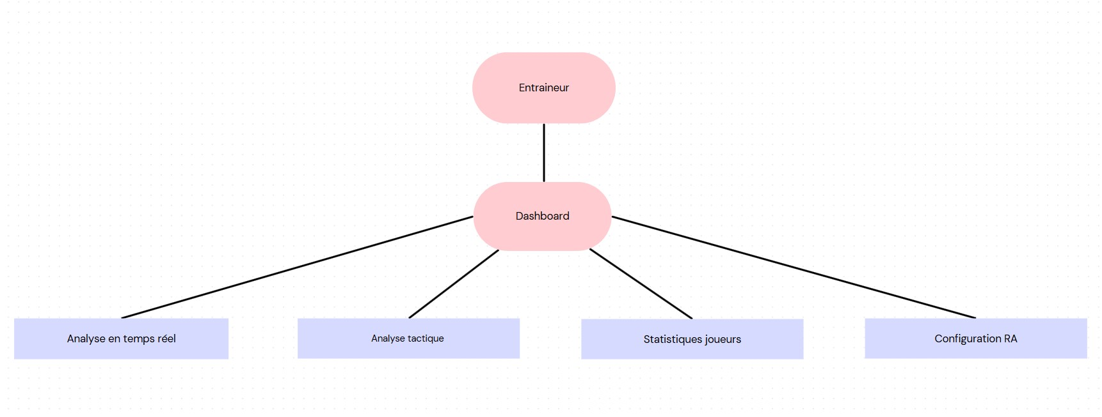
Tableau de Bord Entraîneur : Analyse Tactique et Statistiques des Joueurs

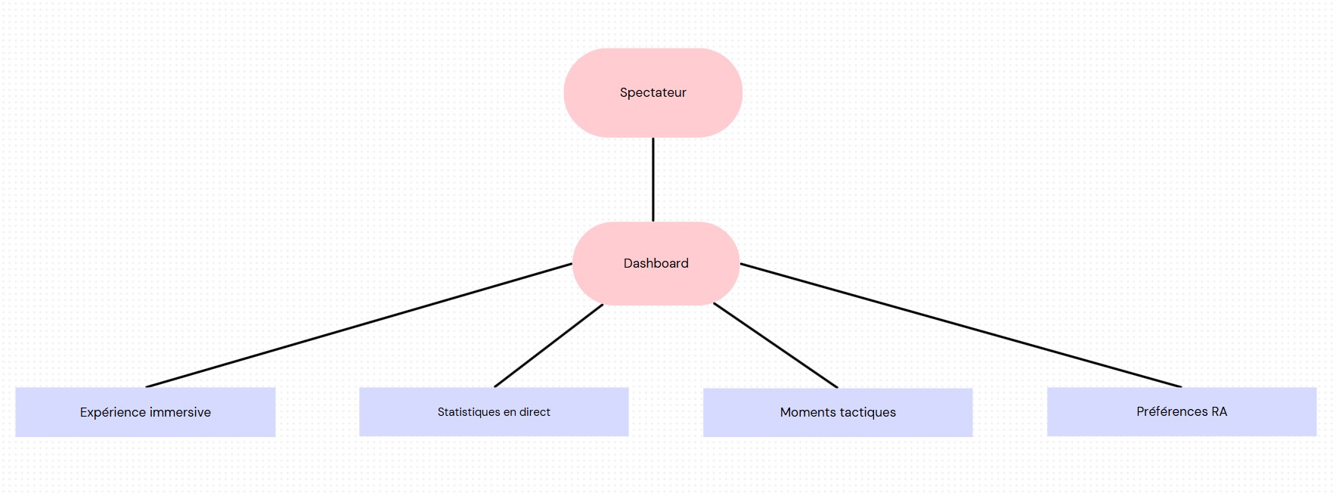
Tableau de Bord Spectateur : Expérience Immersive et Statistiques en Temps Réel
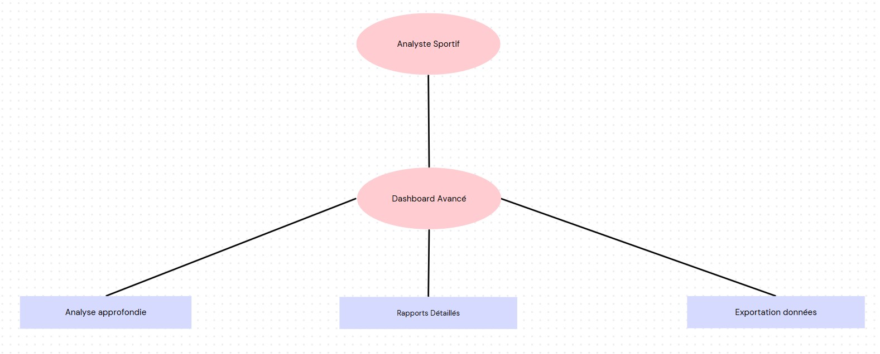
Tableau de Bord Avancé : Analyses Approfondies et Rapports Détaillés

Ⅲ – Réalisation
C’est quoi la Réalité Mixte
La réalité mixte représente une avancée majeure dans l’interaction entre le monde physique et le numérique. Contrairement à la réalité virtuelle (VR), qui crée un environnement entièrement artificiel, ou à la réalité augmentée (AR), qui superpose des éléments digitaux sans interaction profonde, la MR fusionne les deux mondes de manière dynamique et interactive.
Dans le cadre de FootXR, cette technologie permet :
- Une visualisation holographique des matchs, où les utilisateurs peuvent manipuler des éléments 3D (terrain, joueurs, statistiques) comme s’ils étaient physiquement présents.
- Des interactions naturelles via des gestes ou la voix, par exemple pour annoter une action ou zoomer sur une phase de jeu critique.
- Une collaboration en temps réel, où plusieurs utilisateurs (entraîneurs, analystes, fans) peuvent interagir avec les mêmes données tactiques, même à distance.

1 – Développement
- Serveur Flask de Web-Scraping:
Dans ce projet, le serveur Flask de web scraping joue un rôle essentiel en récupérant automatiquement des données statistiques et contextuelles depuis des sites spécialisés grace à la bibliothèque BeautifulSoup (scores, performances individuelles, classements, etc.). Ces données enrichissent l’analyse en réalité mixte en apportant des informations actualisées et pertinentes sur les joueurs, les équipes ou les matchs. Le serveur Flask agit comme une passerelle intelligente, collectant, filtrant et structurant ces données avant de les transmettre à l’application MR pour une visualisation dynamique et contextualisée en temps réel.

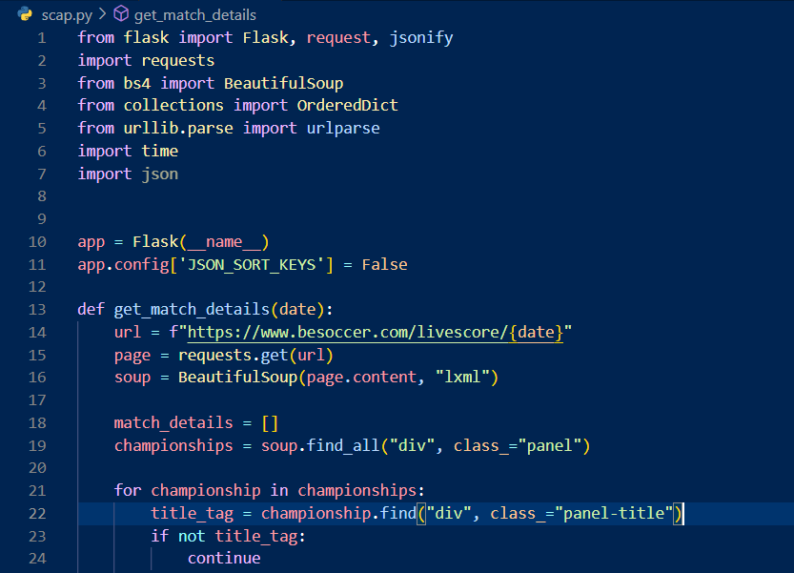

- Serveur Nginx du Streaming:
Le serveur Nginx joue un rôle central dans le streaming vidéo en temps réel du projet. Il est configuré avec le module RTMP pour recevoir, traiter et diffuser les flux vidéo capturés lors des matchs. Grâce à Nginx, ces flux sont transmis avec faible latence vers l’application de réalité mixte, permettant aux utilisateurs de visualiser des séquences en direct ou en différé dans l’environnement 3D. Il assure également la gestion des connexions clients, la distribution efficace du flux à plusieurs utilisateurs et peut prendre en charge la transformation ou l’enregistrement des vidéos selon les besoins.

- Développement de l’environement MR:
Le développement de l’environnement de réalité mixte (MR) dans ce projet est réalisé à l’aide de StereoKit, une bibliothèque open source conçue pour créer des applications MR/VR/AR de manière simple et performante. StereoKit permet de modéliser un terrain de jeu en 3D, Dans le cadre de ce projet, trois interfaces principales ont été développées pour offrir une expérience complète et immersive : Streaming, Customization et Statistiques.
- Interface de Streaming : cette interface permet la visualisation en direct du match à travers un flux vidéo intégré dans l’environnement MR. Grâce au serveur Nginx RTMP et à StereoKit, le flux est projeté sur un écran virtuel 3D.
- Interface de Customization : cette interface permet aux utilisateurs de personnaliser leur expérience MR. Ils peuvent choisir les éléments à afficher (joueurs, statistiques, zones de chaleur, etc.), activer ou désactiver certains modules, changer les couleurs ou le style des éléments 3D.
- Interface de Statistiques : elle présente en temps réel des données chiffrées et graphiques liées au match : possession de balle, vitesse des joueurs, nombre de passes réussies, tirs cadrés, etc.

Interface Streaming :

Interface des événements :

Interface de personnalisation :

Les services et fonctionnalités de FootXR
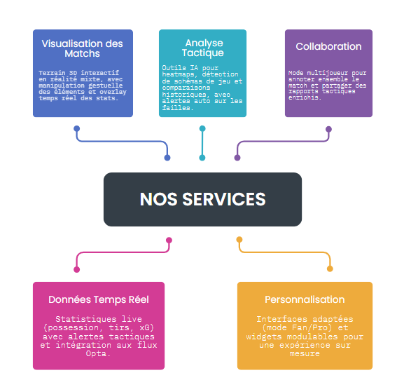
Comment utiliser notre logiciel ?
1- Installation & Configuration
- Étape 1 : Téléchargez l'application sur :
  - Casques MR : Meta Quest Store
  - Desktop : www.footxr.com/download
- Étape 2 : Connectez-vous avec :
Email : demo@footxr.com Mot de passe : FootXR2025
2- Sélection du Match, filtrez par Date : (ex : 15/05/2025)
3- Cliquez sur le match choisi pour le charger
4- Navigation de Base
- Contrôles :
  - 🔍 Zoom : Pincez/écartez les doigts (MR) ou molette souris (desktop)
  - 🖱️ Rotation : Maintenir clic + glisser
  - 👆 Infos joueur : Pointer + cliquer sur un joueur
5- Fonctionnalités Avancées (Mode Analyse), sélectionnez :
    - Heatmaps
    - Trajectoires des joueurs
    - Statistiques comparatives
🎥 Découvrez le teaser de notre expérience XR pour le football ici :
🔗 https://lnkd.in/eAracpDY
- Limitation et Défis
1 – Service Streaming :
Parmi les principales limitations et défis rencontrés dans ce projet, l’un des plus importants est l’absence d’un fournisseur de service de streaming professionnel, souvent nécessaire pour garantir une diffusion fluide et à grande échelle. Les services comme AWS MediaLive, Wowza ou Vimeo Live proposent des solutions robustes, mais leur coût élevé représente un frein, surtout dans un contexte de projet académique ou expérimental.
En l’absence de ces solutions payantes, nous avons dû mettre en place une architecture de streaming auto-hébergée à l’aide de Nginx RTMP. Bien que fonctionnelle, cette approche pose des défis en termes de stabilité, de bande passante, de sécurité et de scalabilité, surtout lorsqu’il s’agit de diffuser vers plusieurs utilisateurs simultanément ou sur différents réseaux. De plus, l’auto-hébergement nécessite une configuration technique fine et une surveillance constante pour éviter les interruptions de service.
Ce choix impose donc certaines limitations en matière de qualité de service (latence, résolution, fiabilité) et rend difficile l'intégration de fonctionnalités avancées comme le transcodage automatique, l’adaptive streaming ou l’analytique intégrée, qu’offrent généralement les fournisseurs professionnels.

1 – API des statistique :
La deuxième limitation majeure concerne l’accès aux API de données sportives, qui sont souvent payantes ou soumises à des restrictions d’utilisation. Les données essentielles telles que les statistiques en temps réel, les performances des joueurs, les compositions d’équipes ou les événements clés du match (buts, fautes, remplacements, etc.) sont généralement fournies par des plateformes spécialisées comme Opta, Stats Perform, ou Sportradar, dont les coûts d’abonnement peuvent être élevés.
Dans le cadre de notre projet, Nous avons dû nous tourner vers des solutions alternatives comme le web scraping à l’aide d’un serveur Flask, ce qui présente ses propres défis : risques de blocage, instabilité des sources, formats non structurés, et impossibilité d’obtenir des données en temps réel avec une fiabilité absolue.
Cela limite la précision, la profondeur et l’actualité des informations affichées dans l’environnement MR, et pose un obstacle à une intégration fluide avec des systèmes professionnels. Pour un déploiement à grande échelle, l’accès à des API officielles fiables serait donc indispensable, mais il implique un investissement financier non négligeable.
- Conclusion :

Ce projet de visualisation des matches de football en réalité mixte vise à révolutionner l'expérience sportive en offrant une analyse en temps réel et immersive pour les entraîneurs, les analystes et les spectateurs. Grâce à des technologies de pointe et une équipe pluridisciplinaire, il propose une solution innovante pour les grands événements comme la CAN 2025 et la Coupe du Monde 2030. En combinant interactivité, analyse approfondie et immersion, ce projet positionne le Maroc comme un acteur clé dans l'innovation technologique et sportive.

